Закон и несовершеннолетние: мера и степень ответственности

Состояние дел с правонарушениями и преступлениями, допущенными несовершеннолетними, рассмотрели старшеклассники Упоровского района 15 декабря 2016 года в зале заседаний районной администрации.
Встречу открыл глава района Л.Н. Сауков. Леонид Николаевич коротко рассказал собравшимся о ситуации в районе, поделился успехами и достижениями, обозначил основные направления деятельности администрации по созданию условий достойного проживания жителей, организации их досуга, созданию сети культурных и спортивных учреждений. Остановился глава района и на проблемах в области кадрового обеспечения специалистами в области здравоохранения и сельского хозяйства, отметив что район очень нуждается в них.
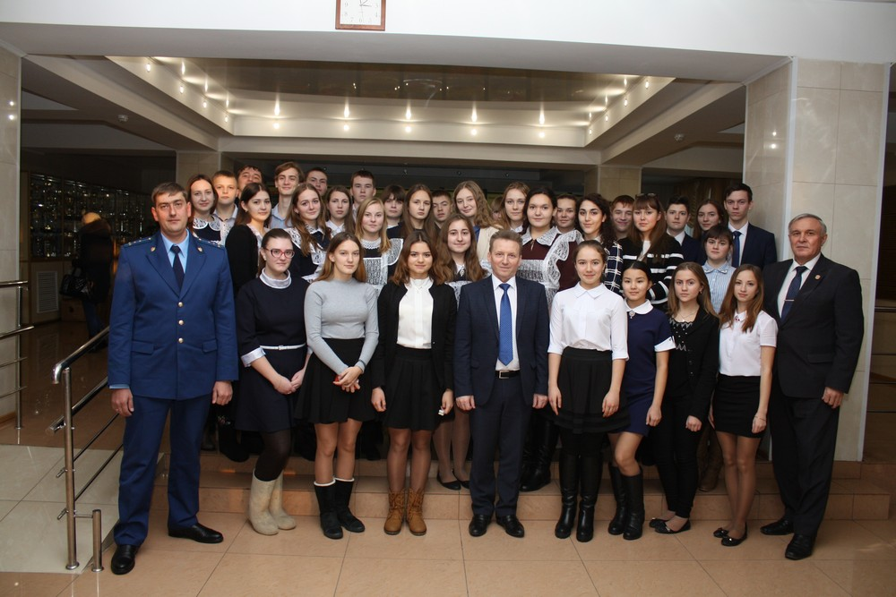
Выступивший от имени организаторов мероприятия исполнительный директор организации выпускников ТюмГУ В.В. Ивочкин озвучил основные направления работы по правовому просвещению, раскрыл цели и задачи, поставленные организаторами мероприятий, проинформировал о проведённых уроках в городах и районах области. Валерий Викторович рассказал ребятам о Тюменском госуниверситете, его достижениях, комфортных условиях для обучения и досуга для студентов, возможностях реализовать себя после получения диплома одного из ведущих ВУЗов страны и назвал фамилии выпускников, получивших дипломы Тюменского государственного университета и сделавших успешную карьеру в органах государственной власти, правоохранительных и других структурах, в том числе и федеральных, пригласил собравшихся принять участие в конкурсе творческих работ в апреле текущего года «Как нам обустроить Россию (посильные соображения).
С открытой лекцией о правах, обязанностях и ответственности несовершеннолетних и их родителей выступил прокурор района В.И. Гуммер. Василий Иванович построил разговор в форме теоретическо-практического доклада, привёл подробные примеры различных видов правонарушений и преступлений, совершаемых несовершеннолетними района: от случаев нарушения правил дорожного движения, до угонов транспорта и совершения краж. При этом выступающий отметил, что мера наказания для каждого случая устанавливается судом и может выразиться от назначения штрафа, уплачиваемого родителями, до условного наказания в виде лишения свободы и -как крайняя мера-направление в специализированные детские учреждения для малолетних преступников.
В ходе встречи между организаторами и участниками завязался активный диалог. Ребята задавали вопросы о планах развития района, об условиях поступления в ТюмГУ, о наличии бюджетных мест, о льготах при поступлении, о подготовке юристов, о возможности учиться по обмену, о работе органов прокуратуры и ряд других.
Диалог продолжился в фойе администрации, где ребята в неформальной обстановке могли напрямую пообщаться с главой района, лектором и исполнительным директором организации выпускников.

Анастасия Пешкина,
помощник исполнительного
директора ТРООВ ТюмГУ

